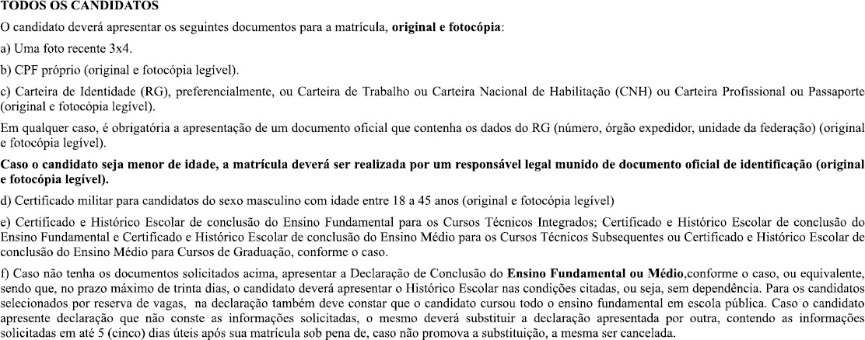

SERVIÇO PÚBLICO FEDERAL MINISTÉRIO DA EDUCAÇÃO
INSTITUTO FEDERAL DE EDUCAÇÃO, CIÊNCIA E TECNOLOGIA DE MINAS GERAIS CAMPUS AVANÇADO PIUMHI
Rua Severo Veloso 1800 –Piumhi – Minas Gerais – CEP: 3537925000

DOCUMENTOS NECESSÁRIOS PARA MATRÍCULA - SISU 2021.1 CANDIDATOS A0 – AMPLA CONCORRÊNCIA

- Formulários preenchidos e assinados
- Documentos previstos no item 4 do Termo de Adesão do IFMG junto ao Sisu - 1ª Edição de 2021:

SERVIÇO PÚBLICO FEDERAL MINISTÉRIO DA EDUCAÇÃO
INSTITUTO FEDERAL DE EDUCAÇÃO, CIÊNCIA E TECNOLOGIA DE MINAS GERAIS CAMPUS AVANÇADO PIUMHI

REQUERIMENTO DE MATRÍCULA
CURSO:
MODALIDADE DE ENSINO: ( X ) Presencial ( ) Distância | PERÍODO: 2021.1
ACEITO POR: ( )PROCESSO SELETIVO ( ) SISU ( ) TRANSFERÊNCIA INTERNA ( ) TRANSFERÊNCIA EXTERNA ( ) OBTENÇÃO DE NOVO TÍTULO ( ) OUTROS:

Ao Senhor Diretor Geral do Instituto Federal de Educação, Ciência e Tecnologia de Minas Gerais, Campus Piumhi

O(a) abaixo assinado, ou seu responsável legal, vem respeitosamente requerer sua matrícula para o curso acima identificado, para o 1º semestre de 2021, assumindo a responsabilidade pela veracidade das informações prestadas. Para tanto, anexa a devida documentação comprobatória.
DADOS PESSOAIS
Nome: Data de nascimento / / Nacionalidade: Naturalidade: UF:_ Gênero: ( ) M ( ) F Estado civil:

RG:
Órgão expedidor: UF:
Data de expedição: / /

CPF: Já fez algum curso no Campus GV? ( ) Sim ( ) Não
Etnia: ( ) Branca ( ) Negra ( ) Parda ( ) Amarela ( ) Indígena
Nome do pai: Nome da mãe: Nome do Responsável: Tel.: Deficiência: ( ) Sim ( ) Não - Especificar: _ Necessita de atendimento especial: ( ) Sim ( ) Não - Especificar: Endereço: Nº: Bairro: Cidade: Estado: CEP: - Telefone: ( ) Celular: ( ) E-mail:

DADOS ESCOLARES (ENSINO MÉDIO)
Instituição:
Procedência escolar: ( )Pública: Municipal Estadual Federal
Ano de conclusão:
( )Particular
Cidade: Estado: Distrito:
Curso (caso seja técnico):

Piumhi, _ , de de 20 .

Assinatura do aluno ou responsável:

ANEXO DA INSTRUÇÃO NORMATIVA PROEX Nº 01/2012 QUESTIONÁRIO SOCIOECONÔMICO

Dados Pessoais 2021.1

Nome (por extenso/legível): Curso: Turma: 2021.1
Curso: ( ) Formação Inicial e Continuada ( ) Curso Técnico Integrado ( ) Curso Técnico Subsequente ( ) Curso Técnico Concomitante ( ) Curso Superior – Bacharelado ( ) Curso Superior – Tecnológico ( ) Curso Superior – Licenciatura ( ) Curso de Pós-Graduação
Sexo: ( ) M ( ) F

Cor/raça: ( )Branca ( )Preta ( )Parda ( )Amarela ( )Indígena
Faixa etária: ( ) Até 14 anos ( ) de 15 a 17 anos ( ) de 18 a 19 anos ( ) de 20 a 24 anos ( ) de 25 a 29 anos ( ) de 30 a 39 anos ( ) de 40 a 49 anos ( ) acima de 50 anos
Dados Socioeconômicos
- Antes de se matricular no IFMG, você estudou: ( ) sempre em escola pública ( ) parte em escola pública, parte em particular ( ) parte em escola pública, parte em escola particular com bolsa ( ) escola particular com bolsa ( ) sempre em escolar particular

- Situação do pai: ( )Presente ( )Ausente ( ) Falecido

- Grau de instrução: ( )Analfabeto ( )1º grau incompleto ( )1º grau completo ( )2ºgrau incompleto ( )2º grau completo ( )Superior incompleto ( )Superior completo
( )Outro Especificar:

- Situação da mãe: ( )Presente ( )Ausente ( )Falecida

- Grau de instrução: ( )Analfabeta ( )1º grau incompleto ( )1º grau completo ( )2ºgrau incompleto ( )2º grau completo ( )Superior incompleto ( )Superior completo
( )Outro Especificar:

- Você reside: ( )Com amigos ( )Com os pais ( )Em casa de estudantes ( )Com o cônjuge ( )Com a mãe ( )Com o pai
( )Em pensionato ( )Outro Especificar:

- Residência: ( )Própria do aluno ( )Alugada pelos pais ( )Própria dos pais ( )Cedida ( )Alugada por você

- Área de procedência ( )Urbana ( )Rural

- Renda familiar: salários mínimos (em números inteiros)

- Número de pessoas que compõem a família (inclusive você):

Assinatura do aluno ou responsável: Data: / /20

SERVIÇO PÚBLICO FEDERAL MINISTÉRIO DA EDUCAÇÃO
INSTITUTO FEDERAL DE EDUCAÇÃO, CIÊNCIA E TECNOLOGIA DE MINAS GERAIS CAMPUS AVANÇADO PIUMHI

TERMO DE COMPROMISSO E RESPONSABILIDADE

Eu, , enquanto aluno(a) desta Instituição, responsabilizo-me pela dedicação às atividades programadas pela escola, aceitando todos os dispositivos do Regimento Interno, Código de Ética e Disciplina do Corpo Discente deste estabelecimento.
Comprometo-me a indenizar todo e qualquer dano que eu possa causar ao patrimônio deste estabelecimento ou de terceiros.

Piumhi, de de 20 .

Assinatura do(a) aluno(a) (por extenso)

Assinatura do Responsável (por extenso)

SERVIÇO PÚBLICO FEDERAL MINISTÉRIO DA EDUCAÇÃO
INSTITUTO FEDERAL DE EDUCAÇÃO, CIÊNCIA E TECNOLOGIA DE MINAS GERAIS CAMPUS AVANÇADO PIUMHI

DECLARAÇÃO DE NÃO OCUPAÇÃO DE VAGA SIMULTÂNEA EM INSTITUIÇÕES PÚBLICAS DE ENSINO SUPERIOR OU NA MESMA INSTITUIÇÃO

Eu , RG , ao
matricular-me no Curso de neste Instituto Federal de Educação, Ciência e Tecnologia de Minas Gerais – Campus Avançado Piumhi , de acordo com a Lei Federal nº 12.089, de 11 de novembro de 2009, e com a Resolução nº 030 de 14 de dezembro de 2016 a qual dispõe sobre a aprovação do Regulamento de Ensino dos Cursos de Graduação do IFMG, em seu art. 21, declaro não estar matriculado no mesmo curso ou em cursos diferentes (presencial ou a distância), em uma ou mais instituições públicas de ensino superior em todo o território nacional. No âmbito do IFMG, serão permitidas matrículas simultâneas em cursos de níveis diferentes, observados os requisitos de admissão. Declaro também ter ciência de que caso a Instituição de Ensino Superior constate que ocupo uma vaga na mesma, ou em outra Instituição, terei de optar por uma das vagas no prazo de 5 (cinco) dias úteis, contados do primeiro dia útil posterior à comunicação ou, caso não comparecendo no prazo assinalado no art.3º da Lei nº 12.089 de 2009 ou não opte por uma das vagas, a Instituição Pública de Ensino Superior providenciará o cancelamento da matrícula mais antiga (na hipótese de a duplicidade ocorrer em Instituições diferentes) ou da matrícula mais recente (na hipótese de a duplicidade ocorrer na mesma Instituição). Estou ciente de que concomitantemente ao cancelamento da matrícula na forma do disposto no §1º do art.3º da Lei nº
12.089 de 2009, será decretada a nulidade dos créditos adquiridos no curso cuja matrícula foi cancelada.
Nestes termos, declaro-me ciente.

Avançado Piumhi, _ de de 20 .

Assinatura do(a) aluno(a) ou responsável legal (por extenso)

FORMULÁRIO PARA CANDIDATOS MAIORES DE 18 ANOS

AUTORIZAÇÃO PARA REPRODUÇÃO E DIVULGAÇÃO DE IMAGEM E VOZ

Pelo presente instrumento particular, eu , de nacionalidade , estado civil , profissão , portador(a) da Carteira de Identidade nº
, inscrito(a) no CPF sob o nº , residente na , nº , complemento , bairro , cidade
, estado , autorizo o Instituto Federal de Educação, Ciência e Tecnologia de Minas Gerais (IFMG) a reproduzir, veicular e divulgar gratuitamente a minha imagem e voz por prazo indeterminado, de forma irrevogável, compreendendo a veiculação, fixação e reprodução da imagem e voz do Licenciante pela televisão, rádio, Internet, DVD, material impresso e quaisquer outros meios de comunicação existentes ou que venham a ser criados, passíveis de veicular, transmitir e retransmitir a imagem e/ou áudio.

Por esta ser a expressão da minha vontade declaro que autorizo o uso acima descrito sem que nada haja a ser reclamado a título de direitos conexos a minha imagem ou som de voz, ou a qualquer outro, e assino a presente autorização.

Piumhi, de de 20 .

Assinatura do(a) retratado(a)

FORMULÁRIO PARA CANDIDATOS MENORES DE 18 ANOS

AUTORIZAÇÃO PARA REPRODUÇÃO E DIVULGAÇÃO DE IMAGEM E VOZ

Pelo presente instrumento particular, eu , de nacionalidade , estado civil _, profissão , portador(a) da Carteira de Identidade nº
, inscrito(a) no CPF sob o nº , residente na , nº , complemento , bairro , cidade , estado , autorizo o Instituto Federal de Educação, Ciência e Tecnologia de Minas Gerais (IFMG) a reproduzir, veicular e divulgar gratuitamente a imagem e voz de
, portador(a) da Carteira de Identidade nº_ , do qual sou responsável legal, por prazo indeterminado, de forma irrevogável, compreendendo a veiculação,fixação e reprodução da imagem e voz do Licenciante pela televisão, Internet, DVD, material impresso e quaisquer outros meios de comunicação existentes ou que venhama ser criados, passíveis de veicular, transmitir e retransmitir a imagem e/ou áudio.
Por esta ser a expressão da minha vontade declaro que autorizo o uso acima descrito sem que nada haja a ser reclamado a título de direitos conexos referente à imagem ou som de voz, ou a qualquer outro, e assino a presente autorização.

, de de .

Assinatura do(a) retratado(a)

Assinatura do(a) representante legal

